Узнать о сроках поверки Ваших ИПУ
24.06.2022
Уважаемые жители!
Обращаем Ваше внимание!
Листовка, поступившая Вам в почтовый ящик внешне похожая на Единый платежный документ, содержащая информацию о необходимости провести поверку индивидуальных приборов учета, является мошеннической.
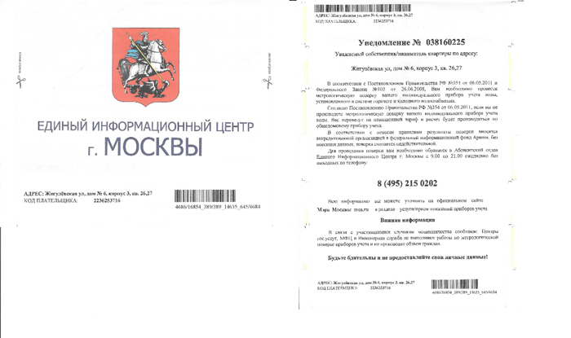

Узнать о сроках поверки Ваших ИПУ Вы можете:
- в паспорте ИПУ
- в информационной части вашего ЕПД
- при подаче показаний счетчиков на mos.ru
- в Вашей Управляющей компании
- позвонив на горячую линию поверки счетчиков воды: +7 (495) 539-59-00.
Поверку индивидуальных приборов учета имеет право осуществлять организация, имеющая аккредитацию, проверить аккредитацию компании можно на сайте https://fsa.gov.ru/.
Более подробно об услуге поверка ИПУ, о способах, стоимости и организации осуществляющей поверку можно узнать на сайте мос.ру пройдя по Qr-коду
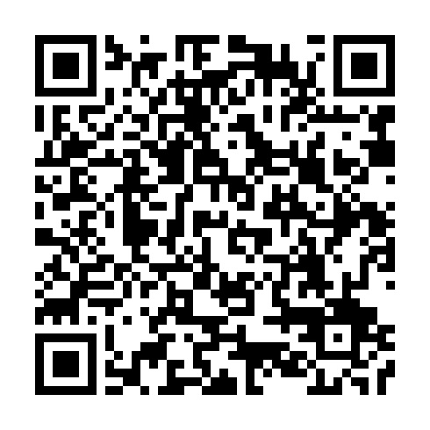
Доставка Единого платежного документа осуществляется с 15 по 20 число ежемесячно.
С уважением,
ГБУ «ЕИРЦ города Москвы»

Адрес страницы: http://basman.mos.ru/presscenter/important-information/detail/10890352.html
Управа Басманного района города Москвы

